# CAN引脚的复用

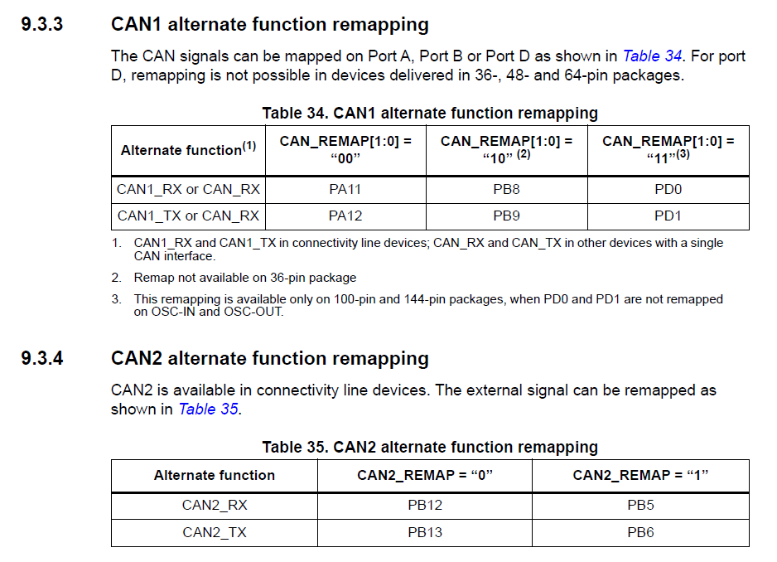

# CAN通信相关

# 标准数据帧和扩展数据帧

## 1、标准数据帧

标准数据帧基于早期的CAN规格（1.0和2.0A版），使用了11位的识别域。

CAN标准帧帧信息是11字节，包括帧描述符和帧数据两部分。如下表所列：

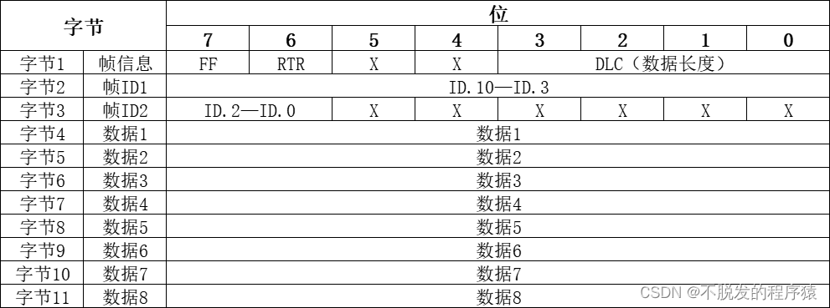

前3字节为帧描述部分。字节1为帧信息，第7位（FF）表示帧格式，在标准帧中FF=0，第6位（RTR）表示帧的类型，RTR=0表示为数据帧，RTR=1表示为远程帧。DLC表示在数据帧时实际的数据长度。

标准数据帧的 ID 有 11 个位。从 ID10 到 ID0 依次发送，可以出现2^11种报文，帧ID的范围是：000-7FF，禁止高 7 位都为隐性（禁止设定：ID=1111111XXXX）。

字节2~3为报文识别码，其高11位有效。

字节4~11为数据帧的实际数据，远程帧时无效。

## 2、扩展数据帧

CAN扩展帧帧信息是13字节，包括帧描述符和帧数据两部分，如下表所示：

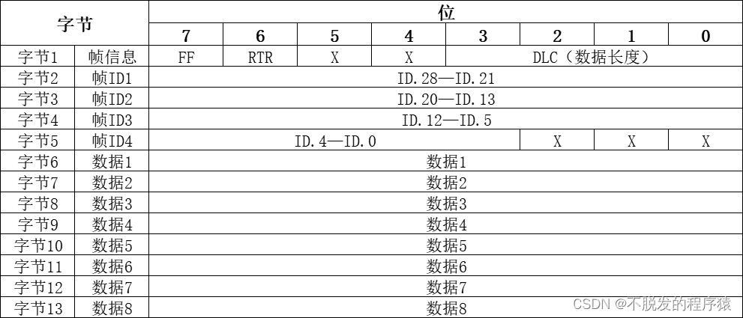

前5字节为帧描述部分。字节1为帧信息，第7位（FF）表示帧格式，在扩展帧中FF=1，第6位（RTR）表示帧的类型，RTR=0表示为数据帧，RTR=1表示为远程帧。DLC表示在数据帧时实际的数据长度。

扩展格式的 ID 有 29 个位，基本 ID 从 ID28 到 ID18，扩展 ID 由 ID17 到 ID0 表示，基本 ID 和 标准格式的 ID 相同，可以出现2^29种报文，且在数据链路上是有间隙的（对操作者透明），帧ID的范围是0000 0000-1FFF FFFF，禁止高 7 位都为隐性（禁止设定：基本 ID=1111111XXXX）。

字节2~5为报文识别码，其高28位有效。

字节6~13为数据帧的实际数据，远程帧时无效。

# stm32的can总线过滤器

1. stm32的can总线的配置如下：
2. CAN_InitStructure.CAN_TTCM=DISABLE;*//禁止时间触发通信模式*
3. CAN_InitStructure.CAN_ABOM=DISABLE;
4. CAN_InitStructure.CAN_AWUM=DISABLE;
5. CAN_InitStructure.CAN_NART=DISABLE;*//CAN报文只被发送1次，不管发送的结果如何（成功、出错或仲裁丢失）*
6. CAN_InitStructure.CAN_RFLM=DISABLE;
7. CAN_InitStructure.CAN_TXFP=DISABLE;
8. CAN_InitStructure.CAN_Mode=CAN_Mode_Normal;
9. *//CAN_Mode_LoopBack*
10. *//CAN_Mode_Normal*
11. CAN_InitStructure.CAN_SJW=CAN_SJW_1tq;
12. CAN_InitStructure.CAN_BS1=CAN_BS1_5tq;*//1--16*
13. CAN_InitStructure.CAN_BS2=CAN_BS2_2tq;*//1--8*
14. CAN_InitStructure.CAN_Prescaler=2;
15. CAN_Init(&CAN_InitStructure);
16. */* CAN filter init */*
17. CAN_FilterInitStructure.CAN_FilterNumber=0;*//选择过滤器0*
18. CAN_FilterInitStructure.CAN_FilterMode=CAN_FilterMode_IdMask;*//指定过滤器被设置为标识符屏蔽模式*
19. CAN_FilterInitStructure.CAN_FilterScale=CAN_FilterScale_32bit;*//给出过滤器位宽为32位*
21. 下面根据设置的参数不同来决定can总线can总线的配置情况：
22. 1、对扩展数据帧进行过滤:(只接收扩展数据帧)
23. CAN_FilterInitStructure.CAN_FilterIdHigh   = (((u32)slave_id<<3)&0xFFFF0000)>>16;
24. CAN_FilterInitStructure.CAN_FilterIdLow   = (((u32)slave_id<<3)|CAN_ID_EXT|CAN_RTR_DATA)&0xFFFF;
25. CAN_FilterInitStructure.CAN_FilterMaskIdHigh  = 0xFFFF;
26. CAN_FilterInitStructure.CAN_FilterMaskIdLow   = 0xFFFF;
27. (注：标准帧数据帧、标准远程帧和扩展远程帧均被过滤)
28. 2、对扩展远程帧过滤:(只接收扩展远程帧)
29. CAN_FilterInitStructure.CAN_FilterIdHigh   = (((u32)slave_id<<3)&0xFFFF0000)>>16;
30. CAN_FilterInitStructure.CAN_FilterIdLow   = (((u32)slave_id<<3)|CAN_ID_EXT|CAN_RTR_REMOTE)&0xFFFF;
31. CAN_FilterInitStructure.CAN_FilterMaskIdHigh  = 0xFFFF;
32. CAN_FilterInitStructure.CAN_FilterMaskIdLow   = 0xFFFF;
33. 3、对标准远程帧过滤:(只接收标准远程帧)
34. CAN_FilterInitStructure.CAN_FilterIdHigh   = (((u32)slave_id<<21)&0xffff0000)>>16;
35. CAN_FilterInitStructure.CAN_FilterIdLow   = (((u32)slave_id<<21)|CAN_ID_STD|CAN_RTR_REMOTE)&0xffff;
36. CAN_FilterInitStructure.CAN_FilterMaskIdHigh  = 0xFFFF;
37. CAN_FilterInitStructure.CAN_FilterMaskIdLow   = 0xFFFF;
38. 4、对标准数据帧过滤:(只接收标准数据帧)
39. CAN_FilterInitStructure.CAN_FilterIdHigh   = (((u32)slave_id<<21)&0xffff0000)>>16;
40. CAN_FilterInitStructure.CAN_FilterIdLow   = (((u32)slave_id<<21)|CAN_ID_STD|CAN_RTR_DATA)&0xffff;
41. CAN_FilterInitStructure.CAN_FilterMaskIdHigh  = 0xFFFF;
42. CAN_FilterInitStructure.CAN_FilterMaskIdLow   = 0xFFFF;
43. 5、对扩展帧进行过滤:(扩展帧不会被过滤掉)
44. CAN_FilterInitStructure.CAN_FilterIdHigh   = (((u32)slave_id<<3)&0xFFFF0000)>>16;
45. CAN_FilterInitStructure.CAN_FilterIdLow   = (((u32)slave_id<<3)|CAN_ID_EXT)&0xFFFF;
46. CAN_FilterInitStructure.CAN_FilterMaskIdHigh  = 0xFFFF;
47. CAN_FilterInitStructure.CAN_FilterMaskIdLow   = 0xFFFC;
48. 6、对标准帧进行过滤:(标准帧不会被过滤掉)
49. CAN_FilterInitStructure.CAN_FilterIdHigh   = (((u32)slave_id<<21)&0xffff0000)>>16;
50. CAN_FilterInitStructure.CAN_FilterIdLow   = (((u32)slave_id<<21)|CAN_ID_STD)&0xffff;
51. CAN_FilterInitStructure.CAN_FilterMaskIdHigh  = 0xFFFF;
52. CAN_FilterInitStructure.CAN_FilterMaskIdLow   = 0xFFFC;
53. 注：slave_id为要过滤的id号。

# 参考资料：

1. [STM32F4 Discovery](https://stm32f4-discovery.net/)

[Libraries and tutorials for STM32F4 series MCUs by Tilen Majerle](https://stm32f4-discovery.net/)

1. [STM32 CAN通信](https://www.tiandeng.xyz/posts/STM32-CAN-%E9%80%9A%E4%BF%A1/)